I Miti di Vesta e Priapo... e gli Asparagi...

Chi ci avrebbe mai pensato?
Fin a quando non capitò di sentire un’intervista a Claude Lévi-Strauss sul canale franco-tedesco ARTE non mi sarebbe mai venuto in testa di pensare al “mito” come strumento del pensiero e della storia dell’uomo anche in senso moderno. Era evento di pochi mesi fa e si rifaceva, in un incontro con lo scienziato plurinovantenne, ad un’intervista del ’84 su “Il crudo e il cotto”, ossia “L’opposizione tra natura e cultura in un testo fondamentale dell’antropologia”.

Dell’asparago si era detto e scritto tanto:

“... Quantunque da gli Scrittori sian chiamati di nome d’Asparago tutti i primi germogli, che spuntano primieramente dalle radici dell’herbe; devesi nondimeno questo nome ad un’herba particolare, la quale tutta non d’altro nome, che di questo si chiama; e è tanto nota, che non occorre ch’io mi fatichi a descriverla. Percioche non credo che a suo tempo s’usi, e si frequenti più grata insalata di essa...”

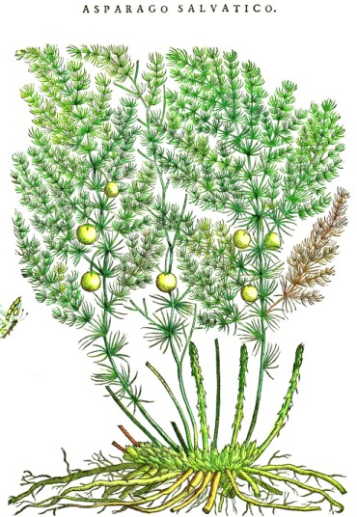

Cosi inizia il capitolo “Dell’Asparago” in Archidipno, ovvero dell’insalata e dell’uso di essa di Salvatore Massonio, “scritto e diviso in Sessantotto Capi”, in Venetia, MDCXXVII...

All’asparago è dedicato il capitolo XXVIII... con ampie citazioni di Dioscoride... Galeno..., Plinio..., Matthioli..., Avicenna..., Amato Lusitano..., Alessandro Petronio..., Averroe..., Antonio Mizzaldo..., Catone, Columella, Didimo Greco, Dioscoride, Mizaldo e Palladio... che lo avevano esaminato prima di Massonio e di altri meno noti commentatori.

Analizzato e sezionato dentro e fuori è stato messo in evidenza varietà, selvaticità, natura. vizi, virtù e specificità... e presentato da intero da Antonio Creti.

Bella artisticamente resta la rappresentazione grafica del Salvatico del Archidipno: questa denominazione significa “primato della mensa”, da archi e dipno. Il suo priapismo è quasi nascosto dalla ricchezza del fusto e dalla presenza abbondante dei suoi frutti gialli, drupe, sostenuto da una radice complessa e ricca di celle di germogli che si propagano orizzontalmente.

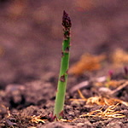

....single e in gruppo

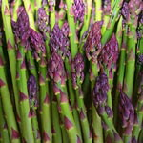

Sessilità: solo di forma?

Altrettanto si è parlato e sparlato di questa forma straordinariamente sessile della natura: un germoglio che nasce tenero per morire digerito con esalazioni che desiderano lasciarne la memoria. Come se la natura volesse segnare, come una gatta, il suo territorio, lasciare la sua impronta nella profonda intimità dei sensi.

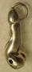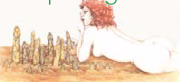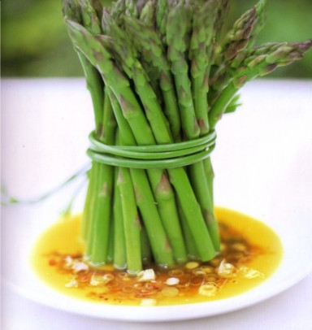

Priapus ed Asparagus: il dio greco, dio dell’Eros, nelle rappresentazioni che troviamo esposte nelle raccolte museali, richiamano la forza espressiva del germoglio, sprue in lingua sassone. Lo stesso suono del nome potrebbe stimolare la fantasia figurativa di un artista d’Arte da Mangiare, per esempio del nostro Carmine che segue in turno in questa scorribanda fantastica...

Ci siamo divertiti in decine d’occasioni tra artisti e gastronomi al gioco dell’arte figurativa in parallelo a quella gastronomica: dalla raffigurazione di forma e di colore ad una trasfigurazione di consistenza e di sapori per coinvolgere uno spettatore, un maestro di cucina, un tavolo, la convivialità.

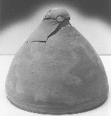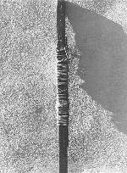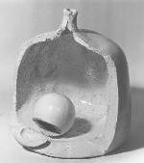

Germoglio L’innesto Scultura

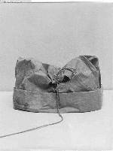 Nascosto

Archivio Scanavino, 1960 – 1970

Provo a ripercorrerne la traccia e spiegarne il meccanismo. In questo caso dobbiamo procedere all’indietro. Il gioco si basava sulla trasformazione in proposta gastronomica dell’idea espressa o recepita dalla forma figurativa. Ne sono conseguite pietanze fantastiche per il piacere folle del palato anche derivate da opere d'arte astratte, financo da quelle futuriste: una testimonianza vivente potrà essere gustata alla fine (ma non ne so nulla, non c’ero e se c’ero dormivo come Vesta nel sonno profondo concesso ai saggi) dalle raffigurazioni spaziali ma capaci di contenere i virgulti candidi ammorbiditi dalla cottura sfibrante che la fondatrice di AdaM topylabris... ha scolpito per nostro diletto a tavola...

Terremo conto di tutto, dopo. Quanto a prima, all’oscuro delle trame di rivincita di Vesta, vendicativa una volta tanto con l’aggressore, diventa più difficile intuire, capire, favorire, ma più stimolante immaginare.

Quale sarà il percorso inverso derivabile in una mente scarsamente organizzata a scatole chiuse da un Risotto all’anatra con asparagi? Questa è stata la versione di rapporto sessile reperita nel mio repertorio di ricette strane: dall’Irlanda, una cena notturna in un castello medioevale... a luce di fiaccola... L’ambiente dei Chiostri all’Umanitaria si avvicina al mistero monastico irlandese, ma non rende a pieno l’ambiente del mitico pranzo.

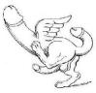

Asparagus è richiamato alla vita come virgulto che si erge con orgoglio dalla madre terra, proteso verso un sogno, verso l’alto: ad esempio assume l’aspetto da laureato, colto, e alla fine raccolto in bianco, finché viene tenuto sotto la coltre terrosa, pronto a cangiare a verde, rosso, violetto. E' una forza della natura... La forza del maschio... quella di Priapo... Come asparagus ama lo slancio e si appresta a volare. Si muta in anatra,

L’anatra, la ricercatrice volante d’aspetto femminile, avida di piacere del volo e del nuoto, d’origine aerea naufragata nell’immensità del regno acqueo, non è amica della terra. Quasi a similitudine umana, è capace di sommergere le sue carni magre per riemergere in veste di Afrodite, la Venere sensuale che è stata per secoli canone dell’estetica femminile... forse anche per Kant!

Siamo quindi giunti a raffigurare il naturale incontro di Venere con Priapo: quasi un incesto, in quanto è tramandato che Priapo sia stato il frutto divino generato dall’incontro e dalla permanenza in voluttuoso amplesso tra Afrodite e Dionisio. Anche in era arcaica, tale era la sfrenata brama di congiungersi, che i due protagonisti dettero una forma reale al loro sogno: un asparago sempre turgido... In fondo Priapo era ancor più dotato di Dionisio e Venere era ancora più appassionatamente femmina di Afrodite. Nel mio immaginario.

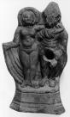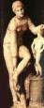

Andromeda Afrodite e Priapo Afrodite ferita

Il risotto riporta a tutt’oggi l’arcaicità della leggenda e del suo significato che (come sostiene Levi Strauss nella ricerca della validità scientifica e della logica del mito in “Da crudo a cotto”) resiste da milioni d’anni per la soddisfazione del piacere dell’uomo e della donna. Si tratta proprio “da crudo a cotto...”. Lo stupore è che di quel piacere anche Vesta, la vergine vestale romana, non avrebbe potuto far meno se... Come?

Sulla traccia della metodologia di Levi Strass di sezionamento del mito, ripercorriamo la rappresentazione delle edizioni del mito di Priapo e di di Vesta, frutti ancora acerbi di fama: Priapo rappresenta la fertilità e la potenza sessuale, Vesta la verginità.

La fertilità era al vertice delle aspettative di un inizio di vita di coppia felice: la felicità PUO’ avere quindi per simbolo l’asparagus? Ma quale?

Lo confermeremo fra poco: Priapo era raffigurato nell’arte come un satiro dotato di un enorme membro, fallo. Ecco che il “fallo” è il simbolo della fertilità e potenza sessuale.

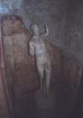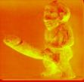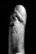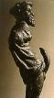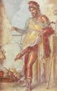

Pompei Efeso Kaos Pompei

Tutto forse comincia dalla... trasmutazione di Iside e Osiride e il messaggio profetico di Louis Cattiaux, poeta ermetico e pittore, che riporta all’Asparago il germoglio di Venere Fragranze Artemisia.

1° Mito:

Iside è la figlia del dio della terra Geb e della dea del cielo Nut. Sorella e consorte di Osiride, governò al suo fianco fino alla sua morte. Il suo colore è l'azzurro.

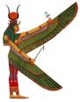

Secondo quanto riferisce Diodoro Siculo, i Titani, giganti, avevano ucciso Osiride, il dio egizio. Il suo corpo fu straziato sezionandolo in varie parti. Una specie di delitto da Circeo.
Iside, che era bellissima ma energica e vendicativa, uccise a sua volta i Titani e si accinse al ricupero dei resti di Osiride.

Il potere di Iside derivava dalle straordinarie doti di scaltrezza, saggezza, comprensione e tenacia ereditate dalla sua progenie. Iside, che immaginava che l’uccisione di Osiride fosse avvenuta per mano di Seth, istancabilmente ne riassembla le parti smembrate del corpo: ma... mancava un pezzo, di cui Iside aveva ricordi ben precisi e personalizzati di funzione e forma.
Era il suo fallo.

La nostra eroina non si dette per vinta di fronte alla forza del destino e ne modellò uno ben eretto in sostituzione del membro perso. Utilizzando la propria magia, resuscitò temporaneamente Osiride, così da potersi unire a lui per concepire un figlio.
Il rapporto che era stato in ogni caso definitivamente compromesso non portò al ricupero della vita di coppia, “come prima, più di prima” (alla Dallara)..., negato anche agli dei.

In alcune rappresentazioni del mito, ella volteggia intorno ai resti, nelle sembianze dì un nibbio o di uno sparviero, dopo essere stata fecondata.

Iside continua a restare la sintesi della devozione: dopo il delitto commesso probabilmente da Seth, esprimerà tutta la sua devozione ad Osiride attraverso il dolore della perdita e l’impegno di assicurargli l’erede in grado di prendere il suo posto di sovrano, Horus.
Ella darà prova di grande coraggio ed impegno nel proteggere la propria stirpe, ma anche di profonda lealtà familiare, nel momento in cui le si presenterà l’occasione di uccidere il fratello omicida. In uno scontro fisico tra Seth ed Horus in cui si contendono il governo dell’Egitto, essi assumono le sembianze d’ippopotamo: Iside colpirà con un arpione il fratello immerso in acqua, ma mossa da compassione, metterà da parte il desiderio di vittoria per Horus, e salverà Seth con le proprie arti magiche estraendo l’arpione dal suo corpo.

Dionisio, nelle sue opere, informa che un altro dio della fertilità venne identificato con il nome di Priapo. Lo chiamavano anche Priapus Ithyphallus. Di fatto la sua rappresentazione era sempre allo stato turgido. Non è chiaro se fosse Iside ad ispirarsi al dio o il dio a Iside. Non sappiamo nemmeno se Iside avesse avuto occasione d’incontrare il dio, poiché della storia dei due non si pubblicò mai nulla... Restò un solo fallo perenne. Impudicus.

2° Mito

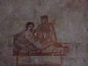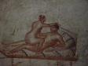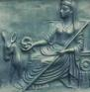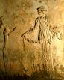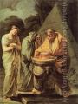

pompei vesta pozzuoli goya

Ovidio aveva preso buona nota che dopo la festa sul monte Olimpo, Priapo stava accingendosi a montare la dea della verginità Vesta, che dormiva. Vesta (che i greci chiamavano Hestia)... si svegliò appena in tempo per bloccare lo stupratore con un urlo scossa dal raglio violento di un asino... La vergine scoppiò dallo spavento in pianto a dirotto: Priapo, senza approfondire se fosse dovuto al risveglio per la paura dell’asino, o del dio, o per la paura del dolore dell’uno o dell’altro prima del piacere... finì con lo spaventarsi... e la lasciò pertanto vergine...

3° Mito

Hestia era la dea vergine della Terra. Casualmente, senza interventi di cellule staminali, era la figlia primogenita dei Titani, nel caso specifico era nata da Crono e Rea.

Il destino era stato tragicamente segnato fin dall’inizio: con i suoi fratellini era destinata ad essere sacrificata al padre, a Crono, il gigante dalla bocca con la gola più profonda di una foiba.
Pronta (penso più che altro costretta) a fungere da pietanza, da piccola divenne ancora più piccola, come un nanomateriale, come una nanonata.

Crono, in crisi digestiva, fu indotto a bere un medicamento che gli provocò violentemente il vomito e... dovette rimettere Hestia e i fratellini. Lei fu propria l’ultima ad uscire dal ventre del padre. Così, in un certo senso, Hestia fu la figlia partorita per prima da Rea e vomitata per ultima.

Alla fine della guerra contro i Titani, Hestia cercò di persuadere i suoi fratelli Poseidone, dio del mare, e Ade, dio dei morti, oltre ad Apollo, a consentirle di restare vergine... e non accettare di essere continuamente invitata alle feste.

Ecco perchè i tre dei non ebbero altra scelta che cercarsi una compagna fuori dell’Olimpo, fuori le mura, tra le altre dee... o semidee.

Intanto anche volendosi ìnteressare prevalentemente solo al fuoco era molto difficoltoso sottrarsi al richiamo delle feste.

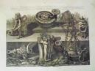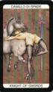
mito di Vesta voglia albero genealogico rivoglia Priapo alterato

Il mitico seguito, raccontato nei Fasti di Ovidio, ricalca il 1° Mito: Priapo, figlio di Dionisio e di Afrodite, stava per violare Hestia, distesa abbastanza discosto dalla casa, a ridosso della stalla.
Era stanca del continuo correre ad attizzare, ravvivare, alimentare la brace e sfuggire, rifuggire le tentazioni degli dei e le voglie dei semidei e degli uomini. Caduta in un sonno profondo dopo la festa e le libagioni con tutti gli dei stava sognando... quando si svegliò di soprassalto al raglio violento di un asino proprio mentre il dio alterato dall’emozione stava per montarla... Lo spavento della dea spaventò a sua volta Priapo... Scappando il dio fallico urtò nella foga un braciere, il fuoco si propagò alla paglia e il bosco cominciò ad ardere...

Hestia si lasciò consolare dalle sue ancelle, pianse a lungo per l’accaduto e per il non accaduto, giurò che mai avrebbe messo nella brace nessun asparago a memoria de fatto e del misfatto. Da quel momento decise di mettere acqua tra l’Olimpo sempre in festa e il suo stato di vergine.
Fece di tutto per trasferirsi a Roma dove le era stato indicato un ambiente meno mondano. Nelle are romane, assunse definitivamente il nome di dea Vesta. Le sue ancelle erano le Vestali.

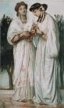

Vista del fuoco consolata nell’intimo in missione a Roma...

4° Mito

Anche se le informazioni su miti e racconti riguardanti Hestia sono scarse, la dea era tuttavia una divinità importante sia per i greci che per i romani. Negli Inni omerici a Vesta, al catasto epocale le era stata intestata la casa di Apollo (tempio) a Delfi.
Il patto era stato chiaro nel 2° mito. Era considerata meritevole dei più alti onori tra gli dei e tra gli uomini. Era adorata ovunque in quanto c’erano focolari in ogni casa e in ogni tempio. Ogni città manteneva un focolare consacrato a lei il cui il fuoco era mantenuto acceso in ogni edificio pubblico. La fiamma da quel focolare era trasportata in ogni località in cui andasse a stabilirsi una colonia.

La missione richiama il rito del fuoco Olimpico, trasportato al luogo dei giochi da Olimpia dai tedofori e mantenuto perennemente acceso per la perpetuazione della tradizione.
Riconosco che il mito non ha tanto a che vedere con gli asparagi che al contrario dei cugini carciofi non amano più la brace per le ragioni di memoria da parte di Vesta di falli e di ragli, ben radicate anche nelle Vestali. A Roma le ancelle saranno particolarmente numerose, soprattutto in occasione delle lunghe assenze dei patrizi impegnati nel Bello Gallico.

Del vero motivo tuttavia non se ne parlerà tanto, ma fu raccontato a Tacito, che lo tenne per se.

Forse Hiesta, che da giovanetta era famosa per una passione bruciante..., forse per il dio Pan, al risveglio... del raglio se ne ricordò come sostengono i moderni psicologi... con spavento.
Per chi e perché ragliò l’asino? Non esistevano ancora i bookmakers e evidentemente non c’erano nem meno tra gli dei le campane. Fu un fuggi, fuggi, soprattutto dopo l’innesco dell’incendio...

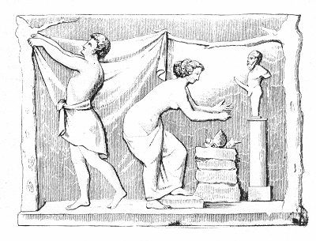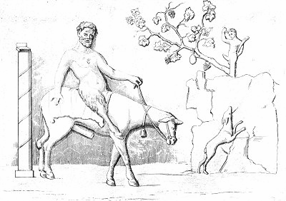

L’altare di Priapo nelle case laiche Il dio Pan sul mulo...

5° Mito –

Lo chiamo: Banchetto di Vesta, o di Arte da Mangiare

I mortali, in occasione d’ogni banchetto, facevano un brindisi alla dea Vesta sia “prima” che “dopo”.
“Prima” per aprirlo...
“Dopo” per chiuderlo.
L’usanza ricorderebbe la dea nanonata che fu la “prima” nata e l’ “ultima” rigettata...

All’inizio di ogni pasto a casa, una piccola offerta veniva buttata nel fuoco ardente del focolare.
I moderni buttano le bucce d’arancia, più per fare un buon profumo che un’offerta... E’ entrato in uso dopo Napoleone, che aveva spogliato tempi e conventi... portando tutto a casa propria.

Un canto veniva intonato in adorazione di Vesta per manifestare il benvenuto nella casa...
E’ bello e emozionate. Questa sera manca il cantore del pre-ghegoriano a cui ogni anno ai primi di gennaio nella tradizionale sagra della Cassoeula di San Galdino viene assegnato il compito: al giorno è il mitico ingegnere Renato, amico dei futuristi.
La competizione con Vesta gli ha suggerito una gita a Malta dove sta meditando ad alta voce nella cripta dei Cavalieri del Santo Sepolcro, pro piacere suo.

In occasione della nascita di un neonato, dopo la cerimonia (pagana) dell’assegnazione del nome, lo stesso (il neonato) veniva portato vicino al focolare dove qualcuno pregava perchè fosse benedetto.

La preghiera a Priapo all’altare di casa per benedire il futuro venne in parte dimenticata dai fan di Vesta e la presenza di un focolare. Dimenticata Vesta, il rito del fuoco verrà sostituito con quello dell’acqua, patrono il Battista, dai cristiani.
Non mi consta che il Battista fosse in antagonismo con Priapo, ma solo con Vesta. Per caso entrambi erano vergini?
Da quando la brace si identificò con Vesta, nacque il mito della cottura dei fallaci turioni in acqua, poca acqua, quasi in asciutta. I fallaci turioni non spaventano più, lasciano solo il segno alchimico dopo la digestione, al momento del rifiuto (come se fosse un vomito).
A tavola amano uova e caci, e si lasciano baciare dalla bocca con delicatezza. Vesta aleggia come fece Iside, ma senza essere mai stata fecondata, come una presenza incombente, soprattutto nel mese di maggio, quello degli Asparagi e della Madonna, con cui condivide qualche segno di divinità. Miticamente. Rispettosamente.

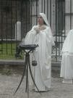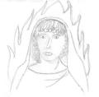

Per i Romani Vesta era la dea più importante di tutte le divinità della casa, dea del focolare e del fuoco ardente. Il suo tempio era situato nel Palatino dove le vergini vestali mantenevano sempre acceso il sacro fuoco... Per saperne di più, andate sul sito degli Dei Romani/Vesta...

Topylabris, alias Ornella, gioca tanto con il fuoco con cui modella addirittura quel mostro sintetico polimerico chiamato... polistirolo.

Quest’anno ha dedicato il suo sacro ardore per il cibo al cannibalismo. Forse ci mangeremo il contenuto. Non ci risparmierà pensare che asparago sia simbolicamente un importante parte del corpo di dei e di umani: come Iside, come Vesta, è generosamente fedele, ricca di energie, esperta di magia e d’arte, ed è disposta a proteggerci amichevolmente sotto la sua ala a condizione che le sia consentito di mantenere un accesso privilegiato al cibo pitagorico o vegetariano, miticamente proposto con la cioccolata alle manifestazioni di Arte da Mangiare, anche in occasioni mitiche.

In questa occasione topylabris appare miticamente coordinata con i miti esaminati.

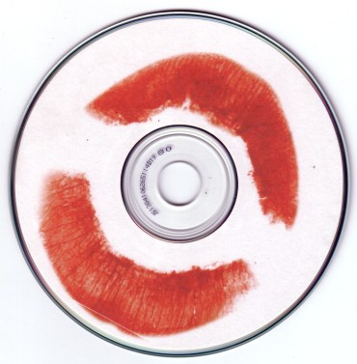

ali di topylabrys

Conclusione e appendice...

L’amico conte Livio Cerini, ricercatore e gastronomo, sfortunatamente questa sera non con noi, sull’asparago scrive che:

“...il nobile vegetale, della famiglia delle gigliacee (richiamo alla verginità di Vesta?), tribù delle asparagacee ha due esclusive curiosità: in linguistica viene nominato sempre al plurale, “asparagi”. La seconda riguarda il comportamento dell’uomo civile: gli asparagi si mangiano senza posate, si prendono con delicatezza tra l’indice e il pollice e si porta la loro punta alla bocca...”.

E’ un’altra prova che il suo simbolo ha avuto un’origine molto erotica: l’avvicinamento è quello tipico di una fase di timida scoperta e allo stesso tempo d’amplesso rituale. Soprattutto delicatezza: doucement, s’il vous plait...

I Romani – continua Livio – più esigenti li facevano venire da Ravenna, come testimoniano Marziale e Plinio. La regola voleva in Roma gli asparagi fossero mangiati crudi o subissero una cottura rapida, tanto è vero che Augusto quando voleva che un incarico fosse svolto rapidamente diceva:

“Citius quam asparagi coquantur!”

Sul filo del profumo, del gusto e del piacere erotico i milanesi li vogliono cotti a punto, caldi e sotto una coperta di burro fuso e formaggio...

Il colore può variare come i capelli e le gonnelline delle danzatrici di Degas, oggi ripresi dal Made in Italy dei nylon, leadership di attrazione globale, che dai capelli in giù in-calza le nuance che decorano gli arti inferiori: calze bianco latte di Bassano, o violetto di Verona, o il porporato napoletano, o il verde lombardo di Cantello... e il diamante di Cilavegna.
Per una notte dal tocco d’oltralpe, le punte turgide di Argenteuil, Montreuil e Ambervilliers, sono famose e di grande rinomanza alla corte di Luigi XIV! Ricordate che il re amava farne delicatamente uso con le dita...

E i cinesi e giapponesi imiteranno la gastronomia occidentale erotica? Li lasceranno all’arte antichissima delle dita delle geishe o useranno le famose bacchette?

Se qualcuno ridesse a crepapelle dimostrerebbe di ricordare la storiella di Menega, donzella veneziana al servizio di gondolieri dell’arte... ma sarebbe un vizioso. Loro sono in “vener-azione” a Venezia, e si recano volentieri a Pompei dove la rappresentazione negli affreschi protetti dalla cenere richiama proprio il mito della raffigurazione pagana...

Antonio Carluccio, maestro in Inghilterra di cucina italiana, nel bel volume Vegetables, li definisce “a fleeting pleasure”... in altre parole un piacere fallace...: anche a tavola va colto l’attimo che ne consente la massima intensità di gusto!

Alastair Hendy, cuoco dell’anno nel 1999 per la BBC, con un passato di magia asiatica, descrive gli asparagi con aria di mistero, aristocratica: lusso, privilegio, punta di breve stagione. Sono amici delle uova e della panna: per quanto riguarda le uova possono essere di gallina, piccione, quaglia, salmone, caviale, scampi. La panna d’ogni mammifero, deve essere esclusivamente di origine femminile.

Proviamo il lancio delle immagini: mito dell’introduzione alla giornata al prosciutto; in bagnetto di pesce a zuppetta; in virgulti Tailandesi o in mazzetti; candidi alle uova di salmone; in tortiera panna e parmigiano; alla menta in tranche con salmone del Pacifico...

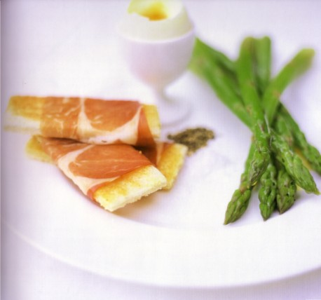
... con uova e prosciutto... ...eretti con forza...

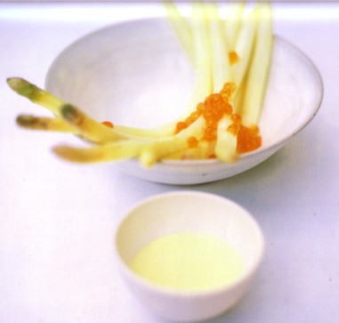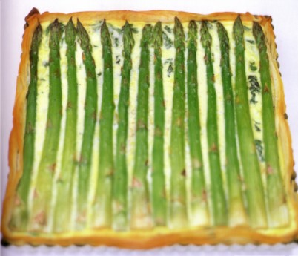
,,,candidamente in bianco con voluttà... ...a letto a coppie...

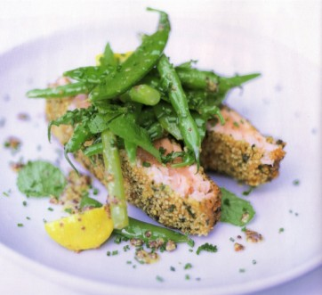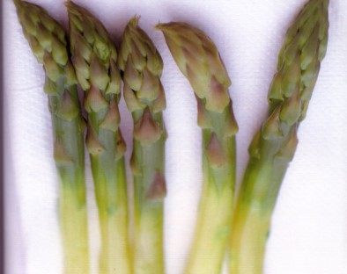
---mozzati, al salmone... ...se avessero la vista...

(Da Fresh in Spring... foto di David Loftus,1999, Pechino)

... Adesso andremo dal vero con Dehò e con Edwin... con dea topylabris alla cura dell’arte in tavola. Nella cucina degli asparagi dei Cuochi di Milano come in quella della Città proibita, il mito di Priapo e di Vesta, anche con dei diversi dai greco-romani, presenta i “germogli” sia colti e laureati che selvatici e analfabeti: nascono per offrirsi al mistero del gusto, in single, o in mazzo, offrendo le sole punte. Esse, se avessero la vista, si sentirebbero smarrire come Priapo sul corpo di Vesta; e se avessero la voce vorrebbero distinguersi dal raglio dell’asino e trasformare la sua violenza nel canto persuasivo in terzine auliche e soavi. E se avessero un cuore?
Forse l’hanno proprio per lasciarsi cannibalizzare...

Viste sulla tovaglia le rappresentazioni più belle sono certamente quelle che avremo sul piatto: ve le proietto? No, ve le hanno mostrate in parte Antonio Creti e Luca Sormani dal crudo...
Alessandro Dehò e Edwin Ferrari lo faranno dal cotto... Si chiude così il loop del mito.
Grazie

Enzo Lo Scalzo

